Содержание

1. Общие сведения
2. Анализаторы и сенсорные системы
3. Сенсорные системы
4. Анализаторы и сенсорные системы. Отличия
5. Сенсорные рецепторы
6. Общие принципы устройства сенсорных систем
7. Работа анализаторов и сенсорных систем
8. Виды сенсорных систем и их краткая характеристика

Заключение

1. Общие сведения

Если придерживаться когнитивного подхода к описанию психики, человек представляется как некая система, обрабатывающая символы при решении своих задач, то можно представить и важнейшую черту индивидуальности человека — сенсорную организацию личности.

Сенсорная организация личности — это уровень развития отдельных систем чувствительности и возможность их объединения. Сенсорные системы человека — это его органы чувств, как бы приемники его ощущений, в которых происходит преобразование ощущения в восприятие.

Любому приемнику присуща определенная чувствительность. Если обратиться к животному миру, то можно увидеть, что преимущественный уровень чувствительности какого-либо вида является родовым признаком. Например, у летучих мышей развита чувствительность к восприятию коротких ультразвуковых импульсов, у собак обонятельная чувствительность.

Главная особенность сенсорной организации человека — это то, что она складывается в результате всего его жизненного пути. Чувствительность человека дана ему при рождении, но развитие ее зависит от обстоятельств, желания и усилий самого человека.

Сенсорная организация личности, т.е. органы чувств развились и сформировались в процессе приспособления организма человека к меняющимся условиям внешней среды, усложнились их строение и функции во взаимосвязи с развитием и усложнением ЦНС. Параллельно с развитием головного мозга формировались органы чувств. Наряду с сохранившимися и развившимися нервными связями органов чувств с подкорковыми нервными центрами, при участии которых осуществляются «автоматические» (помимо человеческого сознания) рефлекторные акты, появились связи с корой головного мозга. Именно в коре большого мозга анализируются внешние воздействия, осмысливаются взаимоотношения организма с внешней средой.

Органы чувств только воспринимают внешние воздействия. Высший анализ этих воздействий происходит в коре большого мозга, куда нервные импульсы поступают по нервным волокнам (нервам), связывающим органы чувств с головным мозгом. И.П. Павлов назвал органы чувств в их широком понимании анализаторами.

При помощи органов чувств человек получает всестороннюю информацию о внешнем мире, изучает и познает его, формирует объективные представления об окружающих его предметах и явлениях. Ф. Энгельс назвал органы чувств «ближайшими орудиями» мозга. При помощи органов чувств человек «ощущает» внешний мир.

В результате взаимодействия организма с внешней средой при участии органов чувств реальность внешнего мира отражается в сознании человека в виде ощущений.

Ощущение — это проявление общебиологического свойства живой материи — чувствительности. Через ощущение происходит психическая связь с внешним и внутренним миром. Благодаря ощущениям информация обо всех явлениях внешнего мира доставляется в мозг. Таким же образом через ощущения замыкается петля для получения обратной связи о текущем физическом и отчасти психическом состоянии организма.

Через ощущения мы узнаем о вкусе, запахе, цвете, звуке, движении, о состоянии своих внутренних органов и т.п. Из этих ощущений складываются целостные восприятия предметов и всего мира.

Очевидно, что в сенсорных системах человека происходит первичный познавательный процесс и уже на его основе возникают более сложные по своей структуре познавательные процессы: восприятия, представления, память, мышление.

Как бы прост ни был первичный познавательный процесс, но именно он является основой психической деятельности, лишь через "входы" сенсорных систем проникает в наше сознание окружающий мир.

После получения информации мозгом, результатом ее обработки является выработка ответного действия или стратегии, направленной, например, на улучшение физического тонуса, большее сосредоточение внимания на текущей деятельности или осуществление настройки на ускоренное включение в умственную деятельность.

Ответное действие или выработанная стратегия в каждый момент времени является лучшим выбором из вариантов, доступных человеку в момент принятия решения. Тем не менее, количество доступных вариантов и качество выбора различны для разных людей и зависят, например, от:

* психических свойств личности,
* стратегий взаимоотношений с окружающими,
* отчасти физического состояния,
* опыта, наличия нужных сведений в памяти и возможности их извлечения.
* степени развития и организации высших нервных процессов и т.д.

С течением времени, дети совершенствуют свои реакции, многократно увеличивая эффективность достигаемого результата. Но после взросления, возможности к совершенствованию не исчезают, несмотря на то, что восприимчивость взрослого человека к ним снижается.

1. Анализаторы и сенсорные системы
2. Сенсорные системы

«Сенс» - переводится как «чувство», «ощущение».

Сенсорные системы – это воспринимающие системы организма (зрительная, слуховая, обонятельная, осязательная, вкусовая, болевая, тактильная, вестибулярный аппарат, проприоцептивная, интероцептивная).

Можно сказать, что сенсорные системы — это «информационные входы» организма для восприятия им характеристик окружающей среды, а также характеристик внутренней среды самого организма. В физиологии принято делать ударение на букву «о», тогда как в технике — на букву «е». Поэтому технические воспринимающие системы — сЕнсорные, а физиологические — сенсОрные.

Восприятие — это перевод характеристик внешнего раздражения во внутренние нервные коды, доступные для обработки и анализа нервной системой (кодирование), и построение нервной модели раздражителя (сенсорного образа).

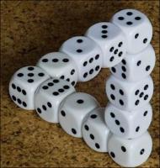

Восприятие позволяет строить внутренний образ, отражающий существенные характеристики внешнего раздражителя. Внутренний сенсорный образ раздражителя — это нервная модель, состоящая из системы нервных клеток. Важно понять, что эта нервная модель не может полностью соответствовать реальному раздражителю и всегда будет отличаться от него хотя бы в некоторых деталях.

К примеру, кубики на картинке справа образуют модель, близкую к реальности, но не способную в реальности существовать...

1. Анализаторы и сенсорные системы

Анализаторами называют часть нервной системы, состоящую из множества специализированных воспринимающих рецепторов, а также промежуточных и центральных нервных клеток и связывающих их нервных волокон.

И.П. Павлов создал учение об анализаторах. Это упрощённое представление о восприятии. Он делил анализатор на 3 звена.

Строение анализатора

* Периферическая часть (отдаленная) – это рецепторы, воспринимающие раздражение и превращающие его в нервное возбуждение.
* Проводниковый отдел (афферентные или чувствительные нервы) – это проводящие пути, передающие сенсорное возбуждение, рождённое в рецепторах.
* Центральный отдел – это участок коры больших полушарий головного мозга, анализирующий поступившее к нему сенсорное возбуждение и строящий за счёт синтеза возбуждений сенсорный образ.

Таким образом, например, окончательное зрительное восприятие происходит в мозге, а не в глазу.

Понятие сенсорная система шире, чем анализатор. Она включает в себя дополнительные приспособления, системы настройки и системы саморегуляции. Сенсорная система предусматривает обратную связь между мозговыми анализирующими структурами и воспринимающим рецептивным аппаратом. Для сенсорных систем характерен процесс адаптации к раздражению.

Адаптация – это процесс приспособления сенсорной системы и ее отдельных элементов к действию раздражителя.

Отличия между понятиями «сенсорная система» и «анализатор»

1. Сенсорная система активна, а не пассивна в передаче возбуждения.
2. В состав сенсорной системы входят вспомогательные структуры, обеспечивающие оптимальную настройку и работу рецепторов.
3. В состав сенсорной системы входят вспомогательные низшие нервные центры, которые не просто передают сенсорное возбуждение дальше, а меняют его характеристики и разделяют на несколько потоков, посылая их по разным направлениям.
4. Сенсорная система имеет обратные связи между последующими и предшествующими структурами, передающими сенсорное возбуждение.
5. Обработка и переработка сенсорного возбуждения происходит не только в коре головного мозга, но и в нижележащих структурах.
6. Сенсорная система активно подстраивается под восприятие раздражителя и приспосабливается к нему, т. е. происходит её адаптация.
7. Сенсорная система сложнее, чем анализатор.

Вывод: Сенсорная система = анализатор + система регуляции.

1. Сенсорные рецепторы

Сенсорные рецепторы – специфические клетки, настроенные на восприятие различных раздражителей внешней и внутренней среды организма и обладающие высокой чувствительностью к адекватному раздражителю. Адекватный раздражитель – это раздражитель, дающий максимальную ответную реакцию, при минимальной силе раздражения.

Деятельность сенсорных рецепторов является необходимым условием для осуществления всех функций ЦНС. Сенсорные рецепторы являются первым звеном в рефлекторном пути и периферической частью более сложной структуры – анализаторов. Совокупность рецепторов, стимуляция которых приводит к изменению активности каких-либо нервных структур, называют рецептивным полем.

Классификация рецепторов

Нервная система отличается большим разнообразием рецепторов, различные типы которых представлены на рисунке:

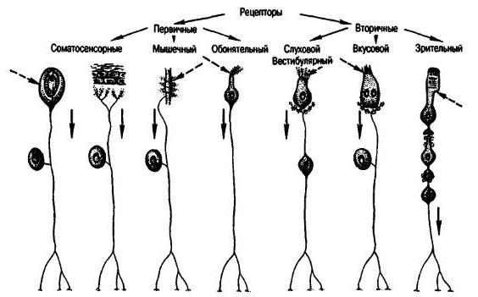

Рис. Различные типы рецепторных клеток.

Рецепторы классифицируются по нескольким признакам:

А. Центральное место занимает подразделение в зависимости от вида воспринимаемого раздражителя. Выделяют 5 таких типов рецепторов:

* Механорецепторы возбуждаются при механической деформации. Они расположены в коже, сосудах, внутренних органах, опорно-двигательном аппарате, слуховой и вестибулярной системах.
* Хеморецепторы воспринимают химические изменения внешней и внутренней среды организма. К ним относятся вкусовые и обонятельные рецепторы, а также рецепторы, реагирующие на изменение состава крови, лимфы, межклеточной и цереброспинальной жидкости. Такие рецепторы есть в слизистой оболочке языка и носа, каротидном и аортальном тельцах, гипоталамусе и продолговатом мозге.
* Терморецепторы воспринимают изменения температуры. Они подразделяются на тепловые и холодовые рецепторы и находятся в коже, сосудах, внутренних органах, гипоталамусе, среднем, продолговатом и спинном мозге.
* Фоторецепторы в сетчатке глаза воспринимают световую (электромагнитную) энергию.
* Ноцицепторы (болевые рецепторы) – их возбуждение сопровождается болевыми ощущениями. Раздражителями для них являются механические, термические и химические факторы. Болевые стимулы воспринимаются свободными нервными окончаниями, которые имеются в коже, мышцах, внутренних органах, дентине, сосудах.

Б. С психофизиологической точки зрения рецепторы подразделяют в соответствии с органами чувств и формируемыми ощущениями на зрительные, слуховые, вкусовые, обонятельные и тактильные.

В. По расположению в организме рецепторы делят на экстеро- и интерорецепторы. К экстерорецепторам относят рецепторы кожи, видимых слизистых оболочек и органов чувств: зрительные, слуховые, вкусовые, обонятельные тактильные, кожные, болевые и температурные. К интерорецепторам принадлежат рецепторы внутренних органов (висцерорецепторы), сосудов и ЦНС, а также рецепторы опорно-двигательного аппарата (проприорецепторы) и вестибулярные рецепторы. Если одна и та же разновидность рецепторов локализованы как в ЦНС, так и в других местах (сосуды), то такие сосуды подразделяют на центральные и периферические.

Г. В зависимости от степени специфичности рецепторов, т.е. от их способности отвечать на один или более видов раздражителей выделяют мономодальные и полимодальные рецепторы. В принципе каждый рецептор может отвечать не только на адекватный, но и на неадекватный раздражитель, однако, чувствительность к ним разная. Если чувствительность к адекватному намного превосходит таковую к неадекватным раздражителям, то это мономодальные рецепторы. Мономодальность особенно характерна для экстрерорецепторов. Полимодальные рецепторы приспособлены к воприятию нескольких адекватных раздражителей, например механического и температурного или механического, химического и болевого. К ним относятся ирритальные рецепторы легких.

Д. По структурно-функциональной организации различают первичные и вторичные рецепторы. В первичном рецепторе раздражитель действует непосредственно на окончание сенсорного нейрона: обонятельные, тактильные, температурные, болевые рецепторы, проприорецепторы, рецепторы внутренних органов. Во вторичных рецепторах имеется специальная клетка, синаптически связанная с окончание дендрита сенсорного нейрона, она и передает сигнал через окончание дендрита к проводящим путям: слуховые, вестибулярные, вкусовые рецепторы, фоторецепторы сетчатки.

Е. По скорости адаптации рецепторы делятся на 3 группы: фазные (быстро адаптирующиеся): рецепторы вибрации и прикосновения кожи, тонические (медленно адаптирующиеся): проприорецепторы, рецепторы растяжения легких, часть болевых рецепторов, фазно-тонические (смешанные, адаптирующиеся со средней скоростью): фоторецепторы сетчатки, терморецепторы кожи.

СВОЙСТВА РЕЦЕПТОРОВ

Высокая возбудимость рецепторов. Например, для возбуждения сетчатки достаточно 1 кванта света, для обонятельного рецептора одной молекулы пахучего вещества. Данное свойство позволяет быстро передать информацию в ЦНС обо всех изменениях внешней и внутренней среды. При этом возбудимость у разных видов рецепторов неодинакова. У экстерорецептеров она выше, чем у интеро. У болевых рецепторов низкая возбудимость, они эволюционно приспособлены к ответу на действие чрезвычайных по силе раздражителей.

Адаптация рецепторов – уменьшение их возбудимости при длительном действии раздражителя. Исключением является применение термина «темновая адаптация» для фоторецепторов, возбудимость которых в темноте повышается. Значение адаптации в том, что она уменьшает восприятие раздражителей, обладающих свойствами (длительное действие, малая динамика силы), которые уменьшают их значение для жизнедеятельности организма.

Спонтанная активность рецепторов. Многие виды рецепторов способны генерировать в нейроне импульсацию без действия на них раздражителя. Это называется фоновой активностью и возбудимость таких рецепторов выше, чем не имеющих таковой активности. Фоновая активность рецепторов участвует в поддержании тонуса нервных центров в условиях физиологического покоя.

Возбудимость рецепторов находится под нейрогуморальным контролем целостного организма. Нервная система может влиять на возбудимость рецепторов разными путями. Установлено, что нервные центры осуществляют эфферентный (нисходящий) контроль над многими рецепторами – вестибулярными, слуховыми, обонятельными, мышечными.

Среди эфферентных лучше изучены тормозные эффекты (отрицательная обратная связь). Таким образом, ограничиваются эффекты сильных раздражителей. Через эфферентные пути может оказываться и активирующий эффект на рецепторы.

Также нервная система регулирует активность рецепторов через изменение концентрации гормонов (например, повышение чувствительности зрительных и слуховых рецепторов под влиянием адреналина, тироксина); через регуляцию кровотока в рецепторной зоне и через дорецепторное влияние, т.е. изменяющее силу раздражителя на рецептор (например, изменение потока света с помощью зрачкового рефлекса).

Значение для организма регуляции активности рецепторов заключается в наилучшем согласовании их возбудимости с силой раздражения.

1. Общие принципы устройства сенсорных систем
2. Принцип многоэтажности

В каждой сенсорной системе существует несколько передаточных промежуточных инстанций на пути от рецепторов к коре больших полушарий головного мозга. В этих промежуточных низших нервных центрах происходит частичная переработка возбуждения (информации). Уже на уровне низших нервных центров формируются безусловные рефлексы, т. е. ответные реакции на раздражение, они не требуют участия коры головного мозга и осуществляются очень быстро.

Например: Мошка летит прямо в глаз - глаз моргнул в ответ, и мошка в него не попала. Для ответной реакции в виде моргания не требуется создавать полноценный образ мошки, достаточно простой детекции того, что объект быстро приближается к глазу.

Одна из вершин многоэтажного устройства сенсорной системы - это слуховая сенсорная система. В ней можно насчитать 6 этажей. Существуют также дополнительные обходные пути к высшим корковым структурам, которые минуют несколько низших этажей. Таким способом кора получает предварительный сигнал для повышения её готовности до основного потока сенсорного возбуждения.

Иллюстрация принципа многоэтажности:

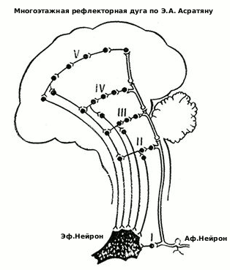

2. Принцип многоканальности

Возбуждение передается от рецепторов в кору всегда по нескольким параллельным путям. Потоки возбуждения частично дублируются, и частично разделяются. По ним передается информация о различных свойствах раздражителя.

Пример параллельных путей зрительной системы:

1-й путь: сетчатка — таламус - зрительная кора.

2-й путь: сетчатка - четверохолмие (верхние холмы) среднего мозга (ядра глазодвигательных нервов).

3-й путь: сетчатка — таламус - подушка таламуса - теменная ассоциативная кора.

При повреждении разных путей и результаты получаются различные.

Например: если разрушить наружное коленчатое тело таламуса (НКТ) в зрительном пути 1, то наступает полная слепота; если разрушить верхнее двухолмие среднего мозга в пути 2, то нарушается восприятие движения предметов в поле зрения; если разрушить подушку таламуса в пути 3, то пропадает узнавание предметов и зрительное запоминание.

Во всех сенсорных системах обязательно существуют три пути (канала) передачи возбуждения:

1) специфический путь: он ведет в первичную сенсорную проекционную зону коры,

2) неспецифический путь: он обеспечивает общую активность и тонус коркового отдела анализатора,

3) ассоциативный путь: он определяет биологическую значимость раздражителя и управляет вниманием.

Иллюстрация принципа многоканальности:

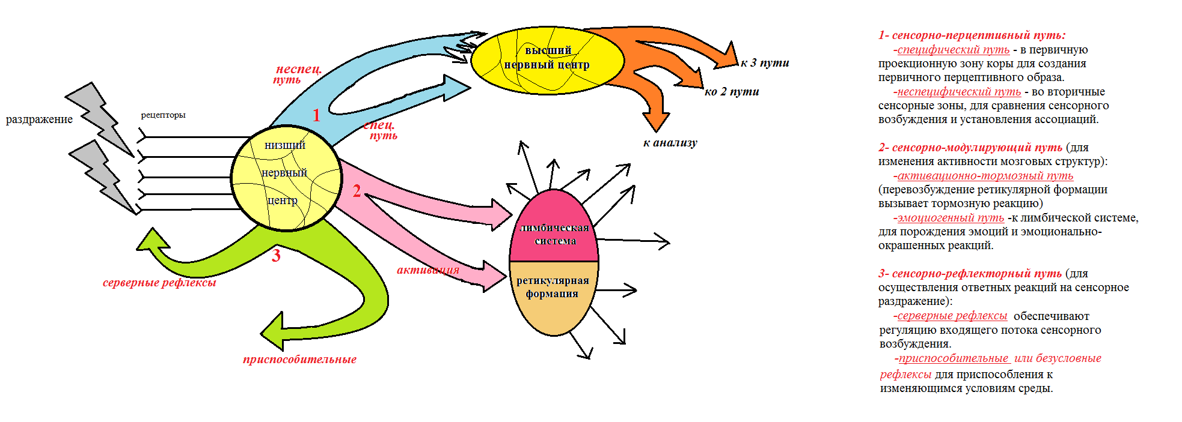

В эволюционном процессе усиливается многоэтажность и многоканальность в структуре сенсорных путей.

3. Принцип конвергенции

Конвергенция — это схождение нервных путей в виде воронки. За счёт конвергенции нейрон верхнего уровня получает возбуждение от нескольких нейронов нижележащего уровня.

Например: в сетчатке глаза существует большая конвергенция. Фоторецепторов несколько десятков млн., а ганглиозных клеток - не более одного млн. Т.е. нервных волокон, передающих возбуждение от сетчатки во много раз меньше, чем фоторецепторов.

4. Принцип дивергенции

Дивергенция - это расхождение потока возбуждения на несколько потоков от низшего этажа к высшему (напоминает расходящуюся воронку).

5. Принцип обратной связи

Обратная связь обычно означает влияние управляемого элемента на управляющий. Для этого существуют соответствующие пути возбуждения от низших и высших центров обратно к рецепторам.

1. Работа анализаторов и сенсорных систем

В работе сенсорных систем определенным рецепторам соответствуют свои участки корковых клеток.

Специализация каждого органа чувств основана не только на особенности строения рецепторов анализаторов, но и на специализации нейронов, входящих в состав центральных нервных аппаратов до которых доходят сигналы, воспринимаемые периферическими органами чувств. Анализатор является не пассивным приемником энергии, он рефлекторно перестраивается под воздействием раздражителей.

Согласно когнитивному подходу движение стимула при его переходе из внешнего мира во внутренний, происходит следующим образом:

1. стимул вызывает определенные изменения энергии в рецепторе,
2. энергия преобразуется в нервные импульсы,
3. информация о нервных импульсах передается соответствующим структурам коры головного мозга.

Ощущения зависят не только от возможности мозга и сенсорных систем человека, но также и от особенностей самого человека, его развития и состояния. При заболевании или утомлении у человека меняется чувствительность к некоторым воздействиям.

Имеют место и случаи патологий, когда человек лишен, например, слуха или зрения. Если эта беда врожденная, то происходит нарушение притока информации, что может привести к задержкам психического развития. Если же эти дети были обучены специальным приемам, компенсирующим их недостатки, то возможно некоторое перераспределение внутри сенсорных систем, благодаря которому они смогут нормально развиваться.

Свойства ощущений

Каждый вид ощущения характеризуется не только специфичностью, но и имеет общие свойства с другими видами:

* качество,
* интенсивность,
* длительность,
* пространственная локализация.

Но не всякое раздражение вызывает ощущение. Минимальная величина раздражителя, при которой появляется ощущение — абсолютный порог ощущения. Величина этого порога характеризует абсолютную чувствительность, которая численно равна величине, обратно пропорциональной абсолютному порогу ощущений. А чувствительность к изменению раздражителя называется относительной или разностной чувствительностью. Минимальное различие между двумя раздражителями, которое вызывает чуть заметное различие ощущений, называется разностным порогом.

Исходя из этого, можно сделать заключение, что возможно измерение ощущений.

Общие принципы работы сенсорных систем:

1. Преобразование силы раздражения в частотный код импульсов – универсальный принцип действия любого сенсорного рецептора.

Причём во всех сенсорных рецепторах преобразование начинается с вызванного стимулом изменения свойств клеточной мембраны. Под действием стимула (раздражителя) в мембране клеточного рецептора должны открыться (а в фоторецепторах, наоборот, закрыться) стимул-управляемые ионные каналы. Через них начинается поток ионов и развивается состояние деполяризации мембраны.

2. Топическое соответствие - поток возбуждения (информационный поток) во всех передаточных структурах соответствует значимым характеристикам раздражителя. Это означает, что важные признаки раздражителя будут закодированы в виде потока нервных импульсов и нервной системой будет построен внутренний сенсорный образ, похожий на раздражитель - нервная модель стимула.

3. Детекция - это выделение качественных признаков. Нейроны-детекторы реагируют на определенные признаки объекта и не реагируют на все остальное. Нейроны-детекторы отмечают контрастные переходы. Детекторы придают сложному сигналу осмысленность и уникальность. В разных сигналах они выделяют одинаковые параметры. К примеру, только детекция поможет вам отделить контуры маскирующейся камбалы от окружающего её фона.

4. Искажение информации об исходном объекте на каждом уровне передачи возбуждения.

5. Специфичность рецепторов и органов чувств. Их чувствительность максимальна к определенному типу раздражителя с определенной интенсивностью.

6. Закон специфичности сенсорных энергий: ощущение определяется не стимулом, а раздражаемым сенсорным органом. Ещё точнее можно сказать так: ощущение определяется не раздражителем, а тем сенсорным образом, который строится в высших нервных центрах в ответ на действие раздражителя. Например, источник болевого раздражения может находиться в одном месте тела, а ощущение боли может проецироваться на совсем другой участок. Или же: один и тот же раздражитель может вызывать очень разные ощущения в зависимости от адаптации к нему нервной системы и/или органа чувств.

7. Обратная связь между последующими и предшествующими структурами. Последующие структуры могут менять состояние предшествующих и менять таким способом характеристики приходящего к ним потока возбуждения.

Специфичность сенсорных систем предопределяется их структурой. Структура ограничивает их реакции на один раздражитель и способствует восприятию других.

1. Виды сенсорных систем

Классификация ощущений

Пять основных видов ощущений: зрение, слух, осязание, обоняние и вкус — были известны уже древним грекам. В настоящее время расширены представления о видах ощущений человека, можно выделить около двух десятков различных анализаторных систем, отражающих воздействие внешней и внутренней среды на рецепторы.

Классификацию ощущений производят по нескольким принципам. Основная и самая значительная группа ощущений доводит до человека информацию из внешнего мира, и связывает его с внешней средой. Это экстерорецептивные — контактные и дистантные ощущения, они возникают при наличии или отсутствии непосредственного контакта рецептора с раздражителем. Зрение, слух, обоняние относятся к дистантным ощущениям. Эти виды ощущений обеспечивают ориентировку в ближайшей среде. Вкусовые, болевые, тактильные ощущения — контактные.

По расположению рецепторов на поверхности тела, в мышцах и сухожилиях или внутри организма различают соответственно:

* экстероцепцию — зрительная, слуховая, тактильная и другие;
* проприоцепцию — ощущения с мышц, сухожилий;
* интероцепцию — ощущения голода, жажды.

В ходе эволюции всего живого чувствительность претерпевала изменения от самой древней до современной. Так, дистантные ощущения можно считать современнее контактных, но в структуре самих контактных анализаторов также можно выявить более древние и совсем новые функции. Так, например, болевая чувствительность более древняя, чем тактильная.

Такие принципы классификации помогают сгруппировать все виды ощущений в системы и увидеть их взаимодействие и связи.

Рассмотрим различные виды ощущений, имея в виду, что наиболее хорошо изучены зрение и слух.

Зрение

Глаз — это совершенно необыкновенный прибор, который только могла изобрести "матушка-природа" для зрения человека, орган чувств с очень сложным анатомическим строением. Световые волны, отражаясь от предметов, преломляются, проходят через хрусталик глаза, обеспечивающий фокусировку света, и появляются на сетчатке в виде изображения.

Ясное, четкое видение равноудаленных предметов обеспечивается благодаря изменению кривизны хрусталика, называемой аккомодацией. Это важнейший регулятор функции зрения. Различные нарушения могут влиять на аккомодацию, что сказывается на остроте зрения, уровне различения мелких деталей.

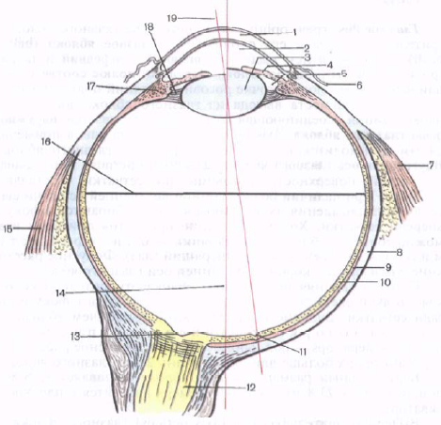

На рисунке: Строение глазного яблока (схема); разрез в горизонтальной плоскости. Различная кривизна хрусталика: слева – при расслаблении ресничной мышцы, справа – при сокращении ресничной мышцы.

1 - роговица; 2 - передняя камера глаза; 3 – хрусталик; 4 – радужка; 5 – задняя камера глаза; 6 – конъюктива; 7 – латеральная прямая мышца; 8 – белочная оболочка (склера); 9 – собственно сосудистая оболочка (хориоидеа); 10 – сетчатка; 11 - центральная ямка; 12 – зрительный нерв; 13 – углубление диска; 14 – наружная ось глазного яблока; 15 – медиальная прямая мышца; 16 – поперечная ось глазного яблока; 17 – ресничное тело; 18 – ресничный поясок; 19 – зрительная ось (глаза).

Сам глаз — это дистантный рецептор, потому что дает возможность узнать предметы, удаленные от органов чувств, и явления, происходящие вокруг нас. Наше зрение помогает определить расстояние до предметов и их объемность. Это возможно благодаря парности зрительного анализатора, на сетчатке при удалении или приближении к предмету происходит изменение размеров изображения, и движение, т.е. сведение и разведение осей глаз.

Волокна зрительного нерва составляют сетчатую оболочку глаза, которая состоит из нескольких десятков тысяч окончаний, которые возбуждаются под воздействием световой волны. Окончания зрительного нерва различны по форме и функциям.

Рецепторы, расположенные в центре сетчатой оболочки близкие по форме к колбочкам, отражают цвет и являются аппаратом дневного зрения. Нервные окончания в виде палочек отражают свет. Расположенные вокруг колбочек, ближе к краю сетчатки, они являются аппаратом сумеречного зрения. Колбочковое и палочковое зрение независимы друг от друга, поэтому в случае нарушения одного, другое остается неизменным.

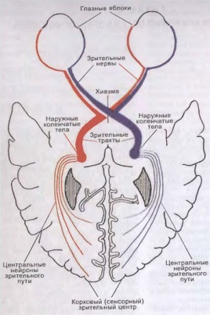

На рисунке показано строение зрительного анализатора человека — совокупность нервных волокон, по которым проводятся импульсы от сетчатки к подкорковым и корковым зрительным центрам. Палочковидные и колбочковидные фоторецепторные клетки передают нервный импульс биполярным нейронам сетчатки, которые контактируют с ганглиозными нейронами. Отростки последних сходятся к диску зрительного нерва и, объединяясь, образуют зрительный нерв, который выходит из глазницы через зрительный канал и в полости черепа образует зрительный перекрест. Перекрест является неполным, так как перекрещиваются только волокна, идущие от медиальных половин сетчатки.

Зрительный путь позади перекреста образует зрительные тракты, каждый из которых содержит волокна от латеральной половины сетчатки своей и медиальной половины сетчатки противоположной стороны. Волокна зрительного тракта заканчиваются в латеральном коленчатом теле и подушке таламуса, а также в верхних холмиках четверохолмия. Аксоны клеток латерального коленчатого тела и подушки таламуса проходят через внутреннюю капсулу и, образуя зрительную лучистость, заканчиваются в коре затылочной доли полушария по краям шпорной борозды. Верхние холмики связаны со спинным мозгом и добавочным ядром глазодвигательного нерва, через которое осуществляются зрачковый рефлекс и аккомодация.

Сетчатка глаза — передний край мозга, наиболее удаленная от головного мозга часть зрительного анализатора, первой воспринимает свет, обрабатывает и преобразует световую энергию в раздражение — сигнал, в котором закодирована вся информация о том, что видит глаз. Исследование этого нервного образования помогает раскрыть тайны зрительного механизма, созданного природой.

Можно выделить две группы зрительных ощущений:

* ахроматические, отражающие переход от белого к черному цвету, со всеми оттенками серого цвета и
* хроматические, отражающие цветовую гамму с большим количеством оттенков и тонов цвета.

Без отражения цвета мир человека стал бы гораздо беднее, в цветовых ощущениях выражен и эмоциональный фон, например, часто говорят о теплых и холодных цветовых тонах. Эмоциональное воздействие цвета широко используется в живописи, да и в любом из видов художественных промыслов.

С помощью зрительного анализатора можно различить яркость цвета и выделить предмет из общего фона. Особенно хорошо видно черное на белом или белое на черном. Благодаря закону контраста становится возможным различать все плоскостные черно-белые изображения. Если предмет расположен далеко и при этом слабо освещен, то для его безошибочного определения контрастность должна быть достаточно высокой.

Пожалуй, в жизни любого человека наибольшую роль играют зрительные ощущения, без них деятельность человека очень ограниченна, а некоторые виды деятельности вообще невозможны, т.к. основной источник информации зрение. Глаза, при длительной работе, например, на компьютере, устают, им нужен отдых.

Слух

Слуховые ощущения являются также дистантными ощущениями. Чувствительные окончания слухового нерва расположены во внутреннем ухе, улитке со слуховой мембраной и чувствующими волосками. Ушная раковина, так называемое, внешнее ухо собирает звуковые колебания, а механизм среднего уха передает их улитке. Чувствующие окончания улитки возбуждаются в результате резонанса, т.е. различные по длине и толщине окончания слухового нерва приходят в движение при определенном числе колебаний в секунду, и полученные сигналы передаются в мозг. Эти колебания возникают в упругих телах и передаются воздушной средой. Звук имеет волновую природу и характеризуется частотой и амплитудой.

Частота звука определяется числом волновых периодов в единицу времени. Так, например, слуховой диапазон взрослого человека находится в пределах 15 — 20000 Гц, уменьшаясь с возрастом. Звуки отличаются не только частотой, но и тембром, придающие уникальность и своеобразную окраску голосу и звучанию различных музыкальных инструментов. Громкость звука зависит от ее амплитуды и измеряется в децибелах (логарифмическая шкала). Обычный разговор происходит при 50 — 60 дБ, а рок-музыка до 130 дБ, т.е. достигает болевого порога.

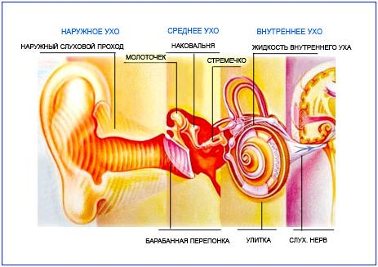

Слуховые проводящие пути - это совокупность нервных волокон, проводящих нервные импульсы от улитки к слуховым центрам коры головного мозга, в результате чего возникает слуховое ощущение.

Различают три вида слуховых ощущений: речевые, музыкальные и шумы. В этих видах ощущений звуковой анализатор выделяет четыре качества звука:

* силу (громкий — слабый),
* высоту (высокий — низкий),
* тембр,
* длительность звучания и темпоритмический узор воспринимаемых звуков.

Фонематическим называется слух, используя который можно различать звуки речи. Он формируется в течение жизни и зависит от речевой среды обитания. Хорошее знание иностранного языка предполагает выработку новой системы фонематического слуха. Способность к обучению иностранным языкам определяется фонематическим слухом, который также влияет и на грамотность письменной речи.

Музыкальный слух человека воспитывается и формируется, как и речевой. Способность наслаждаться музыкой является многовековым результатом развития музыкальной культуры человечества.

Шумы и шорохи — менее значимы для человека, если только они не мешают ему жить. Шумы могут вызывать приятный эмоциональный настрой, например шум дождя, рокот морского прибоя. Шумы также могут служить сигналом опасности — шипение газа, топот ног за спиной, вой сирены.

Вестибулярное чувство

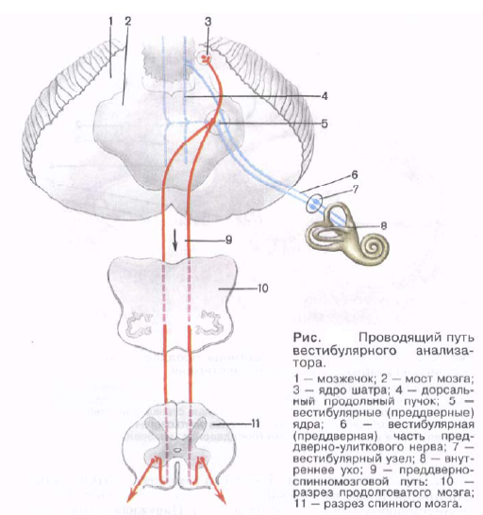

Статическая, или гравитационная, чувствительность отражает положение нашего тела в пространстве. Рецепторы ее расположены в вестибулярном аппарате внутреннего уха: полукружные каналы и вестибулярные мешочки преобразуют сигналы об относительном движении и силе тяжести и передают их в мозжечок и участок коры височной области.

Резкие и частые изменения положения тела относительно плоскости земли, такие, как качание на качелях или морская качка приводят к головокружению — "морской болезни".

Вибрационные ощущения

Со слуховыми ощущениями можно связать вибрационную чувствительность, т.к. у них общая природа отражаемых физических явлений. Вибрационные ощущения отражают колебания упругой среды. Этот вид чувствительности можно назвать "контактным слухом". Специальных вибрационных рецепторов у человека не обнаружено. Считается, что вибрационное чувство является одним из самых древних видов чувствительности, и отражать вибрации внешней и внутренней среды могут все ткани организма.

В жизни человека вибрационная чувствительность подчинятся слуховой и зрительной. Познавательное значение вибрационной чувствительности возрастает в тех видах деятельности, где вибрации становятся сигналом неисправностей в работе машины. В жизни глухих и слепоглухих вибрационная чувствительность компенсирует потерю слуха. Организм здорового человека непродолжительные вибрации тонизируют, длительные и интенсивные — утомляют и вызывают болезненные явления.

Обоняние

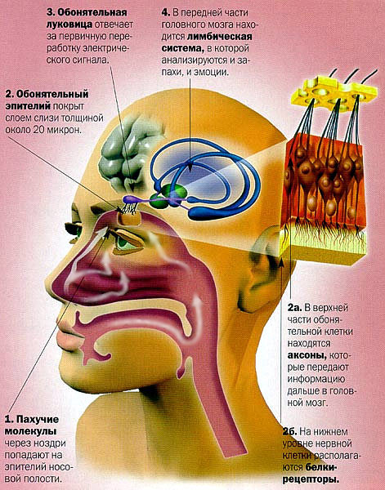

Рецептор обонятельных ощущений — это окончания обонятельного нерва в носовой полости, он относится к дистантным. Микроскопические частицы веществ, попадающие в носовую полость с воздухом, являясь раздражителями, вызывают обонятельные ощущения.

У животных обоняние — основной дистантный рецептор, ориентируясь по запаху, животное находит пищу или избегает опасности. Сексуальное поведение животных зависит от выработки особых веществ — феромонов. Существует теория, что и у людей феромоны играют не последнюю роль в вопросах пола.

Человеку в современном мире нет необходимости следовать обонятельным ощущениям, ориентируясь в окружающей среде. Функция обоняния у человека подавляется зрением и слухом. Отсутствие в языке специальных слов для обозначения обонятельных ощущений свидетельствует об их недостаточном развитии и нестойкости. Обычно говорят: "запах моря", "запах роз", "запах конюшни".

Обонятельная чувствительность тесно связана с вкусовой, помогает распознавать качества пищи. Обоняние предупреждает об опасной для организма воздушной среде, позволяет различать в ряде случаев химический состав веществ.

Вкус

Вкусовые ощущения — контактные, возникающие при соприкосновении органа чувств (языка) с самим предметом. Чувство вкуса обнаруживает молекулы, растворенные в слюне.

Есть одна малоизвестная особенность: вкусовые ощущения у нас возникают в мозгу как синтез сигналов от языка и обонятельной луковицы.

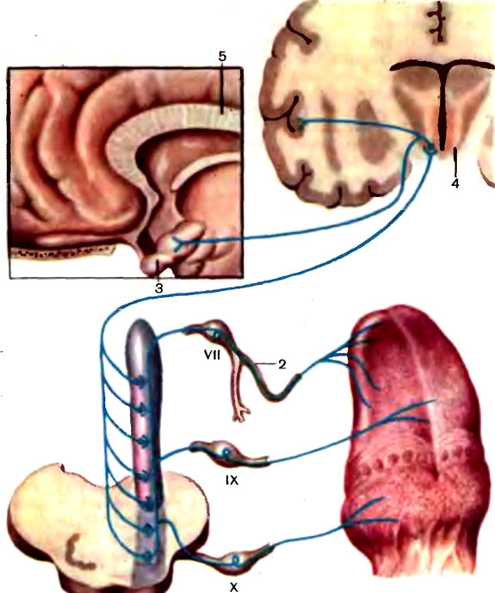

На рисунке изображен вкусовой анализатор. 1 - вкусовое ядро (ядро одиночного пути); 2 - барабанная струна; 3 - гиппокампова извилина; 4 - таламус; 5 - мозолистое тело. В стволе мозга имеется одно вкусовое ядро. Чувствительные вкусовые импульсы от языка поступают в первичный вкусовой центр ствола по трем основным каналам: от передних рецепторов языка — по XIII нерву (I нейрон), от задней трети языка — по IX и X нервам.

Существуют четыре основных качества вкусовых раздражителей: кислое, сладкое, горькое, соленое. Из комбинаций этих четырех ощущений, к которым присоединяются движения языка, и возникает комплекс вкусовых ощущений.

Вначале сенсорный процесс происходит во вкусовых сосочках, причем каждый из сосочков имеет от 50 до 150 рецепторных клеток, которые быстро изнашиваются от соприкосновения с пищей и затем обновляются. Затем сенсорные сигналы поступают по нервам в задний мозг, таламус и вкусовую кору, обрабатывающую вкусовые ощущения.

Вкусовые ощущения, как и обонятельные, повышают аппетит человека. Анализируя качество пищи, вкусовые ощущения выполняют также защитную функцию и важны для выживания. При голодании вкусовая чувствительность повышается, при насыщении или пресыщении — понижается.

Кожа

В кожных покровах имеется несколько самостоятельных анализаторных систем:

* тактильная (ощущения прикосновения),
* температурная,
* болевая.

Все виды кожной чувствительности относятся к контактной чувствительности. Наибольшее скопление тактильных клеток — на ладони, на кончиках пальцев и на губах. Кожные рецепторы передают информацию в спинной мозг, контактируя с двигательными нейронами, что делает возможным рефлекторные действия такие, как, например, как отдергивание руки от огня. Осязание — это тактильные ощущения руки вместе с мышечно-суставной чувствительностью.

Температурная чувствительность регулирует теплообмен между организмом и окружающей средой. Распределение тепловых и холодовых рецепторов по коже неравномерно. Наиболее чувствительна к холоду спина, наименее — грудь.

Сильное давление на поверхность тела вызывает болевое ощущение. Рецепторные окончания болевой чувствительности расположены под кожей, глубже, чем тактильные рецепторы. Там, где больше тактильных рецепторов болевых рецепторов меньше. Тактильная чувствительность дает знания о качествах предмета, а болевая чувствительность дает сигнал о вреде, наносимом раздражителем.

Проприоцептивная чувствительность. Кинестезия

Проприоцептивные ощущения (кинестезия) дают человеку возможность воспринимать изменения положения отдельных частей тела в покое и во время совершаемых движений. Информация, поступающая от проприоцепторов, позволяет ему постоянно контролировать позу и точность произвольных движений, дозировать силу мышечных сокращений при противодействии внешнему сопротивлению, например при подъеме или перемещении груза.

Сенсорные сигналы от проприоцепторов мышц лица и головы следуют в ЦНС по чувствительным волокнам черепных нервов.

Проприоцептивное восприятие положения тела и движений происходит в результате объединения в соматосенсорной коре информации от всех разновидностей проприоцепторов. Порог воспринимаемых изменений углового положения проксимальных суставов ниже, чем дистальных: 0,2— 0,4 градуса в плечевом суставе и около 1 градуса в суставах пальца руки. Порог возрастает при увеличении угловой скорости движений, в связи с чем уменьшается точность выполняемых движений. Способность человека дифференцировать силу произвольных сокращений мышц подчиняется закону Вебера— Фехнера, эта способность уменьшается при самых слабых и очень сильных мышечных усилиях, необходимых для выполнения работы.

Большое количество двигательных рецепторов расположено в пальцах рук, языке и губах, так как этими органами необходимо осуществлять точные и тонкие рабочие и речевые движения. Деятельность двигательного анализатора позволяет человеку координировать и контролировать свои движения.

Понятно, что развитие кинестезических ощущений является одной из важнейших задач обучения.

Речевые кинестезии формируются в младенческом и дошкольном периодах развития человека. Обучение иностранному языку требует выработки таких речевых кинестезий, которые не характерны для родного языка.

Заключение

Достаточно ли у человека органов чувств?

Ощущения обеспечивают организму адекватную ориентировку в окружающей среде. Удалось ли человеку познать окружающий мир глубже, если бы он имел больше органов чувств?

Философы-идеалисты делали вывод об ограниченности познавательных возможностей человека, связывая это с ограниченностью органов чувств и разнообразием явлений в окружающем мире.

Материалисты считали, что имеющихся органов чувств достаточно для полного познания мира. Познание идет вглубь, познавательная сила человека состоит в том, что к деятельности его органов чувств прибавляется деятельность мышления, которое раздвигает рамки познавательных возможностей.